第2章 平面解析几何初步（A）
(时间：120分钟 满分：160分)

一、填空题(本大题共14小题，每小题5分，共70分)
1．如果直线ax＋2y＋2＝0与直线3x－y－2＝0平行，则系数a的值为________．
2．下列叙述中不正确的是________．
①若直线的斜率存在，则必有倾斜角与之对应；
②每一条直线都有唯一对应的倾斜角；
③与坐标轴垂直的直线的倾斜角为0°或90°；
④若直线的倾斜角为α，则直线的斜率为tan α．
3．若三点A(3,1)，B(－2，b)，C(8,11)在同一直线上，则实数b等于________．
4．过点(3，－4)且在两坐标轴上的截距相等的直线的方程是____________．
5．设点A(2，－3)，B(－3，－2)，直线过P(1,1)且与线段AB相交，则l的斜率k的取值范围是_______________________________________________________________________．
6．已知直线l₁：ax＋4y－2＝0与直线l₂：2x－5y＋b＝0互相垂直，垂足为(1，c)，则a＋b＋c的值为________．
7．过点A$\left(\begin{matrix}0，\frac{7}{3}\end{matrix}\right)$与B(7,0)的直线l₁与过点(2,1)，(3，k＋1)的直线l₂和两坐标轴围成的四边形内接于一个圆，则实数k等于________．
8．已知圆C：x²＋y²－4x－5＝0，则过点P(1,2)的最短弦所在直线l的方程是____________．
9．已知直线l与直线y＝1，x－y－7＝0分别相交于P、Q两点，线段PQ的中点坐标为(1，－1)，那么直线l的斜率为________．
10．在空间直角坐标系Oxyz中，点B是点A(1,2,3)在坐标平面yOz内的正射影，则OB＝________．
11．若直线y＝kx＋1与圆x²＋y²＋kx－y－9＝0的两个交点恰好关于y轴对称，则k＝________．
12．若x∈R，$\sqrt{y}$有意义且满足x²＋y²－4x＋1＝0，则$\frac{y}{x}$的最大值为________．
13．直线x－2y－3＝0与圆(x－2)²＋(y＋3)²＝9交于E，F两点，则△EOF(O是原点)的面积为________．
14．从直线x－y＋3＝0上的点向圆x²＋y²－4x－4y＋7＝0引切线，则切线长的最小值为________．

二、解答题(本大题共6小题，共90分)
15．(14分)已知△ABC的顶点是A(－1，－1)，B(3,1)，C(1,6)．直线l平行于AB，且分别交AC，BC于E，F，△CEF的面积是△CAB面积的$\frac{1}{4}$．求直线l的方程．

16．(14分)已知直线l经过直线2x＋y－5＝0与x－2y＝0的交点．若点A(5,0)到l的距离为3，求直线l的方程．

17．(14分)已知△ABC的两条高线所在直线方程为2x－3y＋1＝0和x＋y＝0，顶点A(1,2)．
求(1)BC边所在的直线方程；
(2)△ABC的面积．

18．(16分)求圆心在直线y＝－4x上，且与直线l：x＋y－1＝0相切于点P(3，－2)的圆的方程．

19．(16分)三角形ABC中，D是BC边上任意一点(D与B，C不重合)，且AB²＝AD²＋BD·DC．求证：△ABC为等腰三角形．

20．(16分)已知坐标平面上点M(x，y)与两个定点M₁(26,1)，M₂(2,1)的距离之比等于5．
(1)求点M的轨迹方程，并说明轨迹是什么图形；

(2)记(1)中的轨迹为C，过点M(－2,3)的直线l被C所截得的线段的长为8，求直线l的方程．

第2章 平面解析几何初步(A) 答案

1．－6
解析 当两直线平行时有关系$\frac{a}{3}$＝$\frac{2}{－1}$≠$\frac{2}{－2}$，可求得a＝－6．
2．④
3．－9
解析 由k_{AB}＝k_{AC}得b＝－9．
4．4x＋3y＝0或x＋y＋1＝0
解析 当截距均为0时，设方程为y＝kx，将点(3，－4)，代入得k＝－$\frac{4}{3}$；当截距不为0时，设方程为$\frac{x}{a}$＋$\frac{y}{a}$＝1，将(3，－4)代入得a＝－1．
5．k≥$\frac{3}{4}$或k≤－4
解析
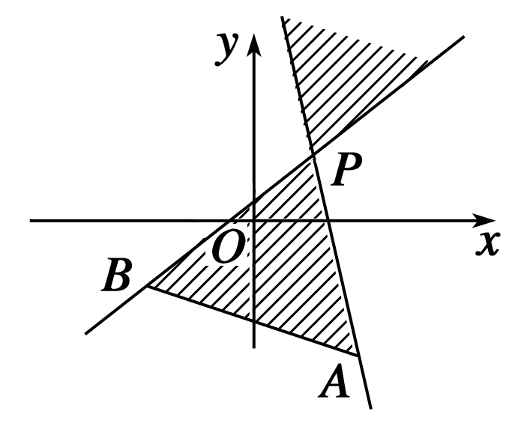
如图：k_{PB}＝$\frac{3}{4}$，
k_{PA}＝－4，结合图形可知
k≥$\frac{3}{4}$或k≤－4．
6．－4
解析 垂足(1，c)是两直线的交点，且l₁⊥l₂，
故－$\frac{a}{4}$·$\frac{2}{5}$＝－1，∴a＝10．l：10x＋4y－2＝0．将(1，c)代入，得c＝－2；将(1，－2)代入l₂：
得b＝－12．则a＋b＋c＝10＋(－12)＋(－2)＝－4．
7．3
解析 由题意知l₁⊥l₂，∴kl₁·kl₂＝－1．
即－$\frac{1}{3}$k＝－1，k＝3．
8．x－2y＋3＝0
解析 化成标准方程(x－2)²＋y²＝9，过点P(1,2)的最短弦所在直线l应与PC垂直，故有k_{l}·k_{PC}＝－1，由k_{PC}＝－2得k_{l}＝$\frac{1}{2}$，进而得直线l的方程为x－2y＋3＝0．
9．－$\frac{2}{3}$
解析 设P(x,1)则Q(2－x，－3)，
将Q坐标代入x－y－7＝0得，2－x＋3－7＝0．
∴x＝－2，∴P(－2,1)，∴k_{l}＝－$\frac{2}{3}$．
10．$\sqrt{13}$
解析 易知点B坐标为(0,2,3)，故OB＝$\sqrt{13}$．
11．0
解析 将两方程联立消去y后得(k²＋1)x²＋2kx－9＝0，由题意此方程两根之和为0，故k＝0．
12．$\sqrt{3}$
解析 x²＋y²－4x＋1＝0(y≥0)表示的图形是位于x轴上方的半圆，而$\frac{y}{x}$的最大值是半圆上的点和原点连线斜率的最大值，结合图形易求得最大值为$\sqrt{3}$．
13．$\frac{6\sqrt{5}}{5}$
解析 弦长为4，S＝$\frac{1}{2}$×4×$\frac{3}{\sqrt{5}}$＝$\frac{6\sqrt{5}}{5}$．
14．$\frac{\sqrt{14}}{2}$
解析 当圆心到直线距离最短时，可得此时切线长最短．d＝$\frac{3\sqrt{2}}{2}$，切线长＝$\sqrt{\left(\begin{matrix}\frac{3\sqrt{2}}{2}\end{matrix}\right)2－12}$＝$\frac{\sqrt{14}}{2}$．
15．解 由已知得，直线AB的斜率k＝$\frac{1}{2}$，因为EF∥AB，所以直线l的斜率也为$\frac{1}{2}$，因为△CEF的面积是△CAB面积的$\frac{1}{4}$，所以E是CA的中点，由已知得，点E的坐标是$\left(\begin{matrix}0，\frac{5}{2}\end{matrix}\right)$，
直线l的方程是y－$\frac{5}{2}$＝$\frac{1}{2}$x，即x－2y＋5＝0．
16．解 方法一 联立
得交点P(2,1)，当直线斜率存在时，
设l的方程为y－1＝k(x－2)，
即kx－y＋1－2k＝0，
∴$\frac{|5k＋1－2k|}{\sqrt{k2＋1}}$＝3，解得k＝$\frac{4}{3}$，
∴l的方程为y－1＝$\frac{4}{3}$(x－2)，即4x－3y－5＝0．
当直线斜率不存在时，直线x＝2也符合题意．
∴直线l的方程为4x－3y－5＝0或x＝2．
方法二 经过两已知直线交点的直线系方程为(2x＋y－5)＋λ(x－2y)＝0，
即(2＋λ)x＋(1－2λ)y－5＝0，
∴$\frac{|5(2＋λ)－5|}{\sqrt{(2＋λ)2＋(1－2λ)2}}$＝3，
即2λ²－5λ＋2＝0，解得λ＝2或$\frac{1}{2}$，
∴直线l的方程为4x－3y－5＝0或x＝2．
17．解 (1)∵A点不在两条高线上，由两条直线垂直的条件可设k_{AB}＝－$\frac{3}{2}$，k_{AC}＝1．
∴AB、AC边所在的直线方程为3x＋2y－7＝0，
x－y＋1＝0．
由得B(7，－7)．
由得C(－2，－1)．
∴BC边所在的直线方程2x＋3y＋7＝0．
(2)∵BC＝$\sqrt{117}$，A点到BC边的距离d＝$\frac{15}{\sqrt{13}}$，
∴S_{△ABC}＝$\frac{1}{2}$×d×BC＝$\frac{1}{2}$×$\frac{15}{\sqrt{13}}$×$\sqrt{117}$＝$\frac{45}{2}$．
18．解 由于过P(3，－2)垂直于切线的直线必定过圆心，故该直线的方程为
x－y－5＝0．
由得
故圆心为(1，－4)，r＝$\sqrt{(1－3)2＋(－4＋2)2}$＝2$\sqrt{2}$，
∴所求圆的方程为(x－1)²＋(y＋4)²＝8．
19．证明
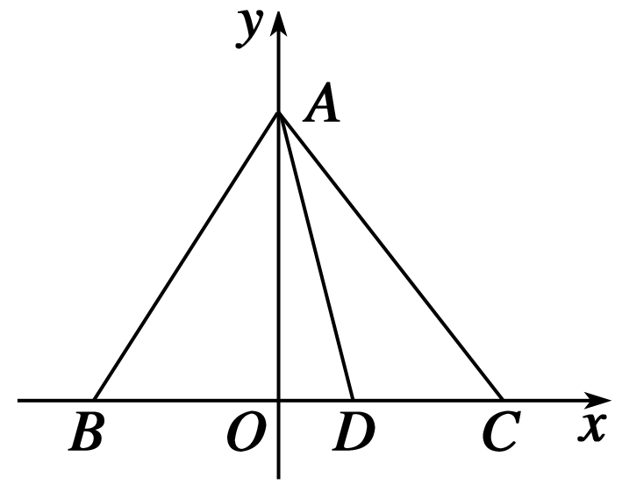
作AO⊥BC，垂足为O，以BC边所在的直线为x轴，为OA所在的直线为y轴，建立直角坐标系，如右图所示．设A(0，a)，B(b,0)，C(c,0)，D(d,0)，因为AB²＝AD²＋BD·DC，所以，由两点间距离公式可得b²＋a²＝d²＋a²＋(d－b)·(c－d)，
即－(d－b)(b＋d)＝(d－b)(c－d)，又d－b≠0，故－b－d＝c－d，即c＝－b，
所以△ABC为等腰三角形．
20．解 (1)由题意，得$\frac{M1M}{M2M}$＝5．
$\frac{\sqrt{(x－26)2＋(y－1)2}}{\sqrt{(x－2)2＋(y－1)2}}$＝5，
化简，得x²＋y²－2x－2y－23＝0．
即(x－1)²＋(y－1)²＝25．
∴点M的轨迹方程是(x－1)²＋(y－1)²＝25，
轨迹是以(1,1)为圆心，以5为半径的圆．
(2)当直线l的斜率不存在时，l：x＝－2，
此时所截得的线段的长为2$\sqrt{52－32}$＝8，
∴l：x＝－2符合题意．
当直线l的斜率存在时，设l的方程为
y－3＝k(x＋2)，即kx－y＋2k＋3＝0，
圆心到l的距离d＝$\frac{|3k＋2|}{\sqrt{k2＋1}}$，
由题意，得$\left(\begin{matrix}\frac{|3k＋2|}{\sqrt{k2＋1}}\end{matrix}\right)$²＋4²＝5²，
解得k＝$\frac{5}{12}$．
∴直线l的方程为$\frac{5}{12}$x－y＋$\frac{23}{6}$＝0．
即5x－12y＋46＝0．
综上，直线l的方程为
x＝－2，或5x－12y＋46＝0．

